存档编号：
2018届普通本科毕业论文（设计）

毕业论文（设计）
题 目（中文）： 基于深度学习推荐系统的实现
（英文）： On the implementation of a recommender system based on deep learning theory

专 业： 软件工程
院 系： 信息工程学院
年 级： 2014级
学 号： 14150281
姓 名： 王泽鸿
指导教师： 周刚
职 称： 讲师

湖北经济学院教务处 制

目 录
文献综述 1
（一） 前言 1
（二） 正文 1
（三） 结论 2
摘 要 1
Abstract 2
一、前言 3
（一）课题简介 3
（二） 论文的组织结构 4
二、 系统相关技术 5
（一） 推荐系统 5
（二） 深度学习 10
（三） 运用技术 11
三、 总体设计 12
（一） 系统总设计图 12
四、 推荐系统的详细设计 14
（一） 数据的获取 14
（二） 数据的预处理 14
（三） 数据评测打分 15
（四） 模块详解 15
五、 系统测试与分析 18
（一） 模块测试 18
（二） 对比分析 20
六、 总结与展望 22
（一） 总结 22
（二） 展望 22
致谢 23
参考文献 24
附录 25

文献综述

前言
信息化与网络化的时代已经改变了人类社会。它以前所未有的速度，数量和种类减弱了人们在地域和时间上的界限，并带来了新的沟通和交流方式。世界各地的人们因此彼此相连，信息可立即传遍全球，我们的知识可通过万维网轻松获取与发布。互联网已经成为一个巨大的市场，并提供了无数种娱乐与生活的方式。但是，这一发展也带来了一些新的弊端，其中一个对我们造成越来越大的伤害：即生成的信息呈海量式增加。国际数据公司（IDC）的一项研究描述了全球数据领域的年度规模。IDC估计现在数据的总量大约到达了20 Z（2的21次方）字节，预计到2025年底将达到160 ZB。虽然数据不等于信息，但它可以通过语义转换变成信息。 因此，假设在未来几年我们可用的信息增加是一种不可逆的趋势的话，那么这些海量信息是值得我们认真研究的。
推荐系统是一种汇集多方人的意见并且可以加入个性化的建议、拥有详细的操作流程的过滤引擎。它被广泛的使用在电子商务、社交媒体等不同领域中，并且已经渗入到人们的日常生活中的各个方面。大规模推荐系统中能否有效的产生相关建议是一项非常复杂的任务。为了提供个性化的服务，算法需要捕捉不同用户的喜好，并且发现它们与众多项目（Item）之间的非线性依赖关系。数据中巨大的稀疏性和实时性，将会使这一挑战变得更加复杂。同时，深度学习在各个技术领域中的大范围的应用也足以证明了我们可以利用这一点来解决传统机器学习中的任务过于复杂的问题，比如说之前语音识别项目识别率过低的情况。然而，利用深度学习技术来研究推荐系统仍处于起步阶段。

正文
Amazon，Netflix和Spotify等网站已经使用了推荐系统来向用户推荐商品。现在的推荐系统可以分为两大类：基于上下文（Context-based）的和基于个性化（Personalized Recommendations）的推荐。
基于上下文（Context-based）的推荐系统考虑了位置、日期和时间等上下文等各个因素。个性化推荐通常使用协作过滤（CF）方法向用户建议项目（Item）。在这种方法中，它是基于对系统中其他用户的品味和偏好来分析和预测用户的兴趣。在设计推荐系统时，主要目标是提高推荐的准确性，而持有Netflix竞赛大奖的算法则大幅度提高了预测用户对电影的评分的准确性。这是一个经典的协作过滤（CF）问题：推断矩阵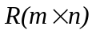中的缺失条目，其中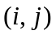条目描述第个用户给第个条目给出的评分。然后使用均方根误差（RMSE）测量性能。
然而经典的协同过滤（CF）模型存在两点问题：冷启动问题（Cold Start Problem），
数据稀疏性（Sparse）。许多研究人员为了能够减轻协同过滤中的冷启动问题，研究了很多基于内容推荐的模型。我在这里将回顾一下最近这方面的研究工作。
Wang等人[10]基于之前的话题模型，提出了扩展概率矩阵分解模型（PMF）[11]。该模型结合了推荐项目的潜在因素向量，并将此模型成功的应用于科学文章推荐。
McFee等人[12]为音乐学习定义了一个艺术家级的基于内容的相似性度量模型，他们采用了基于度量学习排序的协作过滤数据样本[13]。改进了基于经典的词袋方法，用于提取音频的特征。他们的结果由于依靠了有效的数据来训练模型，因此有效的提高了基于内容推荐的模型的准确性。
Weston[14]等人利用了他们称之为“协作检索”的模型，并且解决了一种将给予作为查询的用户推荐给用户的问题。他们利用“排名损失”方法来优化项目评分功能，并描述允许将内容特征的合并作为方法的变体。他们还使用单词词袋的方法来提取音频的特征，并且在大型专有数据集上评估此方法。他们发现，将协作过滤和基于内容的信息相结合并不能提高仅靠协作过滤做推荐时的准确性。
McFee等人和Weston等人，使用“排名损失”算法来优化他们的模型。他们选择使用二次损失函数，因为他们发现利用其优化后的效果更容易扩展到其他应用。尽管我们怀疑这种方法可能会遭遇与WPE目标相同的问题（即流行歌曲将具有不公平的劣势），但使用利用“排名损失”的算法反而是未来有趣的研究方向。

结论
深度学习[3]率先在图像识别，自然语言处理和强化学习的等领域带来了突破。通常来说，这些领域的成功促进了基于深度学习的推荐系统的发展。首先，可以采用利用深度学习中rec-涉及限制玻尔兹曼机器（RBM）[4]方法进行推荐，也可以采用基于自编码器的[5]前向神经网络[6]和循环推荐网络[7]的等方法来进行构建推荐系统，还可以考虑利用许多流行的矩阵分解技术作为矩阵降维的一种方法来构建推荐系统。因此，利用I-AutoRec（基于item的自动编码器）和U-AutoRec（基于user的自动编码器）成功的应用于推荐系统。
在此之前，有许多非深度学习类别的协同过滤（CF）模型用来研究推荐系统。如交替最小二乘（ALS）和概率矩阵因式分解（PMF）[8]等矩阵分解技术等。然而，Netflix Prize数据在给与每个评分打分时还参与了时间信号。因此，几个经典的CF方法则已经结合时间信息扩展了如TimeSVD ++ [9]，以及最近的基于RNN的技术 - 如反复推荐网络等。
通过以上的调查研究，本人实现了一个将多个现有的协同过滤模型综合运用的推荐系统，并利用Recall，Precision等不同的评价指标对结果进行对比分析，并最终选择出正确的结果来进行推荐。

摘 要
近年来，在线音乐推荐系统已成为越来越受到人们的关注和重视，因为现在很多音乐都是以数字方式销售和消费的。这些推荐系统大多数依赖于协作过滤模型推荐。但是，这种方法会受到冷启动（Cold Starting）问题和数据稀疏性的困扰：当使用新的数据集时它可能会失败，所以它不适用于推荐新的和不受欢迎的歌曲。因此在本文中，我们尝试使用多种模型分析数据之间的潜在特征，并凭此选择合适模型进行推荐。由于我们无法从Million Song数据集中获取音乐的音频数据，因此我们简单的选取了歌曲相关的文本信息进行分析。
通过我们实验研究表明，利用模型分解（Model-based）和深度学习（Deep earning）中的Auto-Encoder的技术，先将歌曲的潜在因素加入进来，再进行混合分析推荐，可以有效的解决掉数据稀疏性问题，比基于传统的协同过滤方法直接推荐的结果要更加合理。尽管事实上影响用户偏好的歌曲的特征非常复杂并且难以抽象和提取量化。但是我们展示了利用最近的深度学习技术分析模型能够提高推荐结果的正确率，可以将此模型运用到音乐推荐系统当中去。
关键词：深度学习；协同过滤；Auto-Encoder；推荐系统

Abstract
In recent years, automatic music recommendation systems have become more and more relevant because many music is now sold and consumed digitally. Most of these recommendation systems rely on collaborative filtering model recommendations. However, this method suffers from cold start problems and data sparsity: it fails when no data is available, so it does not apply to recommending new and unpopular songs. Therefore, in this paper, we try to use various models to analyze the underlying characteristics of the data and select the appropriate model for recommendation. Since we couldn't get audio data from the Million Song Dataset, we simply selected the song-related text information for analysis.
Through our experimental research, it is shown that using the model-based and deep earning technology of Auto-Encoder, the potential factors of the song are added first, and then the mixed analysis recommendation is performed, which can effectively solve the data loss. The sparsity problem is more reasonable than the result of direct recommendation based on traditional collaborative filtering methods. Despite the fact that the characteristics of songs that affect user preferences are very complicated and difficult to abstract and extract quantization. However, we have shown that using the latest deep learning technology to analyze the model can improve the accuracy of the recommendation results and can be applied to the music recommendation system in a friendly manner.

KEY WORDS: Deep Learning; Collaborative Filtering; Autoencoder; Recommender System

一、前言
近年来，在线音乐产业越来越多地通过数字传播转向在线音乐商店和流媒体服务，如iTunes，Spotify，Grooveshark和Google Play。因此，在线音乐厂商如何更好的推荐相关音乐给用户已经成为越来越火热的问题。即听众能够发现符合他们口味的新音乐，并使在线音乐商店能够将他们的产品推送给合适的听众。
虽然推荐系统已被广泛的研究，但是基于音乐的推荐系统仍然存在问题，特别是因为各种不同风格和流派的歌曲因为社交因素而变得复杂。在音乐推荐系统推荐单曲时，可以推荐的数量非常大。虽然这个数字可以通过推荐专辑或艺术家的形式来减少，但这并不总是能解决系统的预期用途（例如，自动播放列表生成）的问题，并且它忽视了这个事实，即艺术家的剧目很少是一样的，听众可能比其他人更喜欢特定的歌曲。
现在的推荐系统一般基于两种模式：第一种基于协同过滤的模式，即对用户拥有的项目组合进行整理或评级，以及这些项目与每个项目之间的关系来进行推荐。第二种是基于内容过滤的模式，即从项目内容和元数据中获取来预测用户的偏好并做相关的推荐。
基于用户之间达成共识的推荐使得协同过滤模型通常会胜过基于内容的推荐模型[1]。 但是，前者只有在使用的数据可用时才适用。并且协同过滤存在着冷启动问题：即不能给用户推荐出新的商品信息。此外，只有小众的用户才感兴趣的商品更难以进行推荐。
在许多领域，尤其是音乐领域，这两种模式构成了大部分可用项目。特别是基于内容的的推荐，因为不受到上面两点的影响，在最近几年尤为受到研究者们的欢迎。因此，这篇论文旨在介绍当前推荐系统的研究技术，以及开发和评估在大量歌曲数据集上的推荐系统并进行歌曲推荐。

（一）课题简介

1. 选题意义
深度学习虽然经历了巨大的炒作，但也在不同领域中产生了巨大的贡献。深度学习算法的发展是受到了它们解决人工智能中的复杂任务的强大能力的影响而被一直推动向前发展，例如传统机器学习算法在语音识别等领域表现出失败或者一般的表现，而基于深度学习的算法则表现不错。在ImageNet数据集中，基于深度学习的物体识别技术在2015年首次超过了人类物体识别时的表现。随着 Google的WaveNet的发布，Google在产生模仿人类声音的自然语言处理等领域迈出了一大步，并将与人类识别之间的误差减少了50％。这些进展也显示出其实际应用的价值， 例如在用皮肤科医生级皮肤分类检测皮肤癌的药物中研究中采用深度神经网络研究癌症的方法于2017年1月刊登在Nature杂志上。人们在国际象棋，围棋等比赛中惨遭击败，而正是由于这些游戏涉及到了决策巨大的复杂性，所以这些推动了深度学习在推荐系统领域类的应用。
基于深度学习的推荐系统是处于一个新兴且仍然年轻的发展阶段，并且已经展现出了巨大的发展潜力。深度学习创造了捕获用户行为中非线性的个性化新方法，并且能够有效的处理大型系统中的稀疏数据问题。百度，YouTube，Spotify和微软等公司，近几年通过不断加强利用深度学习在重构他们推荐系统的应用。因此，通过深度学习方法来提升推荐系统的推荐能力，我们可以利用新兴的技术来减轻信息时代的数据量过大的部分负担，指导我们的决策，使结果能够满足实际应用的需求。

论文的组织结构
第一章，为引言部分，我将主要对选择的课题的选题意义和研究意义做一个说明，最后列出了文章的编写组织结构。
- 我将概述推荐系统和深度学习所依据的理论概念。
- 我将介绍整个系统的系统架构图和每个模块的设计图。
- 主要将介绍推荐系统每一具体模块的详细技术设计细节和实现方法。
- 我将分析和讨论自己实验的输出结果。
- 本章将列举了对此次设计推荐系统的总结和对未来的展望。

系统相关技术
本章介绍推荐系统的理论基础以及深度学习，并介绍对我的实施至关重要的相关技术。

推荐系统

协同过滤
协作过滤（CF）是推荐引擎最常用的方法。为了识别新的用户（user）与项目(item)之间的关联，CF分析了用户之间的关系和产品之间的相互依赖关系。给定在条件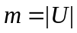和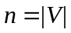下，用户（user）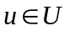和项目（item）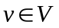的集合，并且我们需要用户（user）和项目（item）之间用于交互的历史数据并给与打分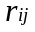。
这些评级可以用不完全矩阵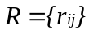。R中缺失的项目涉及尚未观察到但未来可能会观察到的评级。由于和在推荐上下文中通常都很大，并且用户通常只与所有项目中的相对较小部分进行交互，所以矩阵R变得非常稀疏。CF将推荐问题转化为矩阵完成优化的问题。这要求根据已知评级预测R中的缺失值，并向相应用户呈现top-k条目。我们区分两种解决矩阵完成任务的技术：基于内容和基于模型的技术。他们都利用项目和/或用户相似性。 我们在使用用户相似性时执行User-User CF，而item-item CF反之亦然。两者都产生相似的结果，但在效率方面可能差别很大，因为很少像那样高。

基于记忆（Memory-based）
基于记忆的推荐又叫做基于邻居（Neighborhood）的推荐，它主要是按照用户的相似性或者item的相似性进行打分（ratings）。因此，它计算了user，item，ratings的加权平均值，并选取第个最相似的值进行推荐。我们可以对此次推荐的任务采用不同的相似性进行度量，其中余弦相似性或皮尔逊相关性是最受欢迎的两种方式。这种方法被称为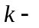近邻算法（KNN）。
为了生成针对特定用户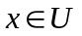的推荐，我们按照下列三个步骤：
第一，我们计算x和所有其他项目（item）y之间的余弦相似度，它被定义为：
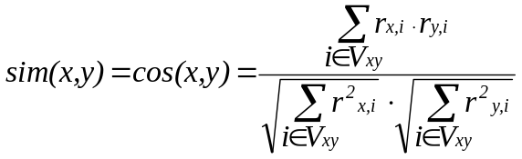 （2.1）

其中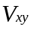表示用户x对item y评分项目的集合。
第二，鉴于这些相似性，我们选择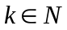并引入与x最相似的个用户的子集，即具有个最高的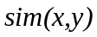的值，即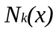。为了预测rating 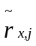，我们取用户的相似度加权平均值中，其中项被定义为：
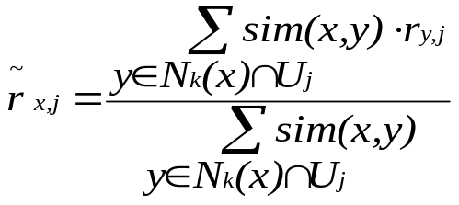 （2.2）
其中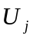表示用户j的集合。
第三，我们可以根据它们的估计评级对需要推荐的item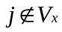进行排名，并以最高评分item开始，将它们推荐给用户，

基于模型（Model-based）：
基于模型的技术包括朴素贝叶斯，聚类或概率矩阵分解（PMF）等。其中基于矩阵分解（MF）的模型也被称为潜在因子模型，是当前最流行的基于模型推荐的技术。它们基于机器学习算法，利用历史上的item评分数据来建立发现训练数据中模式的模型。因此，能够将其推广到新的数据集上，即通过这个模型可以估计出未知的评分数据，并以此来做出推荐。
我们首先从一系列用户（users）U和项目（items）V中，构造一个稀疏评分矩阵R。但是我们需要估计评分矩阵R中的缺失值，并以此填充矩阵。MF将R分解为两个较低维矩阵P和Q，并使得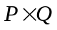的值尽可能与R相等。P，Q矩阵都将用户分别映射到d维低纬空间，其中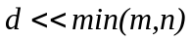。所以说，与使用评分来表示用户和项目的基于内存（Memory-based）模型的技术不同，我们使用的潜在因子比R中的稀疏矢量要少得多，因此分解后的矩阵会更加密集。最后，我们使用这些拟合过后的密集型数据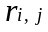， 来估计出未被观察到的数据评分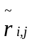。
因此，MF的目标是使用密集用户和项目表示的矩阵乘法来重构评分矩阵R：
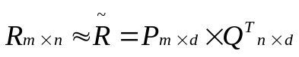 （2.3）
为了能够量化重构评分矩阵的误差，我们采取计算原始与重构后的评分矩阵均方根误差（RMSE）进行比较。
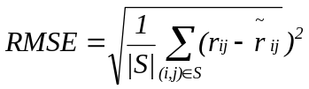 = 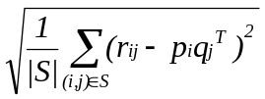 （2.4）

我们必须初始化和调整各自的潜在因子矢量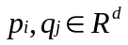，使RMSE最小化。传统的做法是采用矩阵的SVD（奇异值）分解模型。

SVD Model
SVD寻求一个低秩矩阵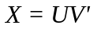，其中是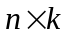的矩阵，是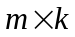矩阵。该矩阵分解给出了用户和项目的低维数字表示。在给定问题的情况下，评分中的大部分条目都将丢失，而未知评分不能以零表示。因此，相对于目标矩阵的部分观察到的条目，总和平方距离被最小化（RMSE）。通过使用用户因素向量和项目因素向量的内积来预测的未观察条目。
优化目标函数如下：
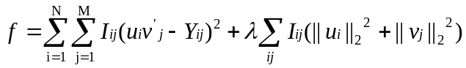 (2.5)
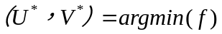 (2.6)
这里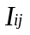表示，如果用户听过这首歌曲， = 1，否则= 0。
它的SVD梯度函数是：
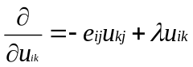, 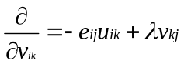 (2.7)
这里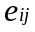是预测误差，我们使用标准偏差为0.01的零均值正态分布的小随机值对矩阵和进行初始化，然后我们在更新与梯度相反方向的权重：
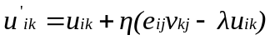, 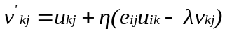 (2.8)
由于现在的数据量过大，导致评分数据矩阵R中会存在有大量的缺失项，传统的矩阵分解SVD（奇异值分解）不方便处理这个问题，而交替最小二乘（ALS）或加权ALS[Abe16]等算法能够很好的解决这个问题。

ALS Model
ALS一般优化的目标函数为：
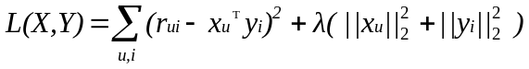 (2.9)
其中为正则化系数。
具体求解方式为:
第一步，先固定Y（例如随机初始化X），将损失函数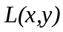对求偏导，并令导数为0，得到：
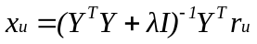 (2.10)
第二步，在固定X，可得:
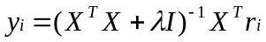 (2.11)
并将（2.10）式中带入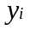中，求出。
最后在把（2.11）式中带入到（2.10）式中，并依次交替往复上述步骤直至模型收敛。

内容过滤：
基于内容的协同过滤则提出了另一种行之有效的推荐方法，即根据系统中相似的属性来提供相关推荐。这些属性是用户的相关信息和对应的项目（item）表示的一部分，可以说是基于简单的关键词或概念的项目对应用户的相关信息。他们实际上呈现了相互映射的内容作为推荐的基础。用户信息的内容可能与偏好或者兴趣相关，而项目信息的内容可以是文字或组成项目关联的元数据。
用户组织对用户的行为进行评估，其内容对其他用户的评级行为具有不明确性。用评级标记的item描述（隐式或者显式）可以用来代表其他用途。这就可以是系统引入了推荐新item的能力，但是它却不能提供对新用户推广的功能。

评估指标
最后，我们需要量化评测模型到达理想目标的程度。以下部分介绍用于度量模型准确度的方式。

混淆矩阵（ Confusion Matrix）
表2.1中所示的混淆矩阵是信息检索（Information Retrieval）中的一个基本概念，并分为检索和相关信息。在推荐系统中，检索的信息涉及为用户显示生成的k个推荐的列表。相关信息关于用户真正喜欢的项目。TP代表真阳性，FP代表假阳性，FN代表假阴性和TN代表阴性。
表 2.1 混淆矩阵（Confusion Matrix）

Precision和Recall是从混淆矩阵派生出来的两个度量方式。精确度也叫查准率，是相关检索项目的百分比，而召回率又叫做查全率，是检索的相关项目的百分比。
 |  | 真实值 |  | 总数
 |  | p | n | 总数
预  测  输  出 | P’ | 真阳性  (TP) | 伪阳性  (FP) | P’
预  测  输  出 | N’ | 伪阴性  (FN) | 真阴性  (TN) | N’
总数 |  | P | N
召回率、查全率： R = TP/ (TP+FN) （2.12）
精确度、查准率： P = TP/ (TP+FP) （2.13）
由于我们需要预测前k个Items，所以我们通常计算Precision 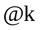和Recall 。
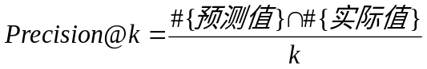 （2.14）
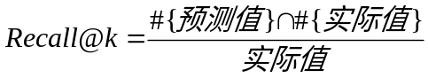 （2.15）

深度学习
深度学习（Deep Learning）是“在大型数据集上训练非线性模型的可扩展方法”（学习高维空间中的复杂函数），并能够解决传统机器学习（Machine Learning）算法无法解决的复杂的AI任务（例如语音或对象识别）等。
它不仅能从非结构化信息中学习，而且还能构建出模型的概念层次结构。
与传统的机器学习一样，深度学习取代了人类的手动特征工程。它可以被认为是“模式研究，或者涉及到比传统机器学习具有更多的学习功能或学习概念的组合”。

运用技术

Tensorflow

TensorFlow是来自Google的开源深度学习（DL）标准库。它是由谷歌大脑团队开发的，以取代以前和仅在内部使用的DistBelief。Google于2015年11月获得Apache 2.0提供它的许可证，并已将其集成到其许多产品中。该软件库最初是用C ++编写的，但为C ++和Python提供了前端交互接口，并计划将其扩展到其他编程语言上去。TensorFlow广泛应用于从语音识别和计算机视觉中。

Tensor-Flow就像它的名字一样工作原理：张量（Tensor）是多维数据数组，通过有向图中的一组节点流动，该节点对这些张量执行的操作。使用TensorFlow可以分为图形定义和执行。在图形定义中，我们定义占位符，变量和操作来实现机器学习模型。基础张量元素类型在此阶段内建模或在第二阶段推断。这些定义产生了一个有向图，然后执行它以训练一个模型或根据现有模型进行推理。另外，我们可以添加控制操作的节点控制依赖关系。

依赖的Python库
这里运用了相关Python库，将其最重要的在这里做简要介绍。
SciPy是Python中的一个开源科学计算库的集合，其中NumPy和Pandas对于本文的实现具有相当重要的意义，并且可以顺畅地与更高抽象层上的软件包集成在一起，就像TensorFlow，LightFM，和LOPQ。
NumPy是Python中用于科学计算的广泛使用的软件包。它允许涉及任意维度张量的广泛线性代数计算作为基本数据类型。
Pandas基于NumPy，引入了类似数据库的结构和以DataFrames和Series对象为主要数据类型的操作。
Scikit-Learn是Python的参考机器学习（ML）库，并与NumPy，SciPY和matplotlib等库集成。

总体设计

系统总设计图
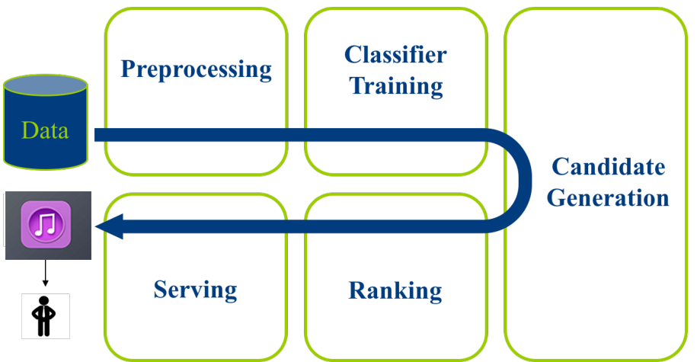

图3.1 系统总设计图
从图可以看出我们主要针对的是输入的歌曲文本信息数据。并将以收集整理，加工，评分最后做出推荐。
Song Data

Data_model

generate_data_matrix
Base_cf
Svd_cf
Jaccard_cf
Auto-Encoder
prediction
prediction
prediction

recommender
Python-Redis
Evaluation

Serving
图3.2系统结构流程图
由图中我们可以看出，该系统一共由Data_model、Base_cf、Svd_cf、Jaccard_cf、Autoencoder、Python_redis、Recommender、Evaluation这八大模块组成，并最终分析这些结果，给出合理化推荐的。

推荐系统的详细设计

数据的获取
我的研究目标是建立一个基于深度学习的歌曲推荐系统，并且能够比较不同种的推荐模型方案，所以我们需要该数据集不仅包含用户对歌曲的评分相关数据，还最好拥有用户或者项目的相关信息。比如说用户的年龄，性别，学历，兴趣爱好等其他方面的数据，或者说是歌曲的相关信息，比如发行的年代，属于哪张专辑，以及歌曲的年代，歌曲的风格，作曲家是谁等等相关信息。
因此根据本系统研究要求，我们从国外Million Song Dataset网站下载歌曲数据集，其中包含了用户所听过的歌曲次数关系，和歌曲相关的文本信息。国外其他几个与之相关的数据集也可用，包括歌词，封面歌曲，标签和用户收听数据。
这使得数据集适用于各种不同的音乐信息检索任务。传统意义上，由于许可证的问题，大规模的音乐数据集上检索（MIR）的研究仅限于行业内部，大量音乐的音频集不易发布。Million Song Dataset的作者通过提供预先计算好的音乐信息特征而不是原始音乐的音频文件来绕过这些问题。但是很不幸的是，Million Song Dataset提供的音频功能有限，获取它们的过程并没有很好的被记录下来。由于数据集大小的问题，Million Song Dataset让我们能够以一种比以前更加有效的方式去研究音乐推荐问题。

数据的预处理
本节将介绍怎么处理原始数据以供日后训练和预测数据的需要。
本文首先先从Million Song Dataset上下载数据集，并将其保存在本地项目目录下。然后利用Python Pandas库中的read_table函数将数据读入到程序中，由于只有两个文件的数据，第一个文件包含了用户听歌的次数，其属性列表为（user_id, song_id, listen_count），而第二个文件则包含了与歌曲相关的文本信息，其列表属性为（song_id, title, release, artist_name, year)。最后利用pandas.merge函数将两个表合并成一张，并运用Sklearn中的model_selection.train_test_split函数，将原始数据划分为训练集和测试集，并为以后计算提供预处理后的数据。

数据评测打分
本文通过分析用户和其所听过的歌曲次数，并将结果保存在Data_model类中。即建立一个用户和歌曲之间正态分布函数映射方程。具体来说，就是根据每一个用户听歌的次数，求出其均值，和其标准差，最后利用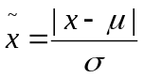公式，算出每一个用户对某一个特定歌曲的评分。

模块详解

Autoencoder

网络结构
本文中Encoder层采用四层网络结构，前三层采用Softsign激活函数，第四层采用Sigmoid激活函数。其中第一层的神经元个数为128，第二层的神经元个数为64，第三层的神经元个数为32，第四层的神经元的个数为16。
Decoder层同理也采用四层网络结构，前三层采用Softsign激活函数，第四层采用Sigmoid激活函数。但是神经元的个数与此相反，分别为16，32，64，128个。如下图所示：
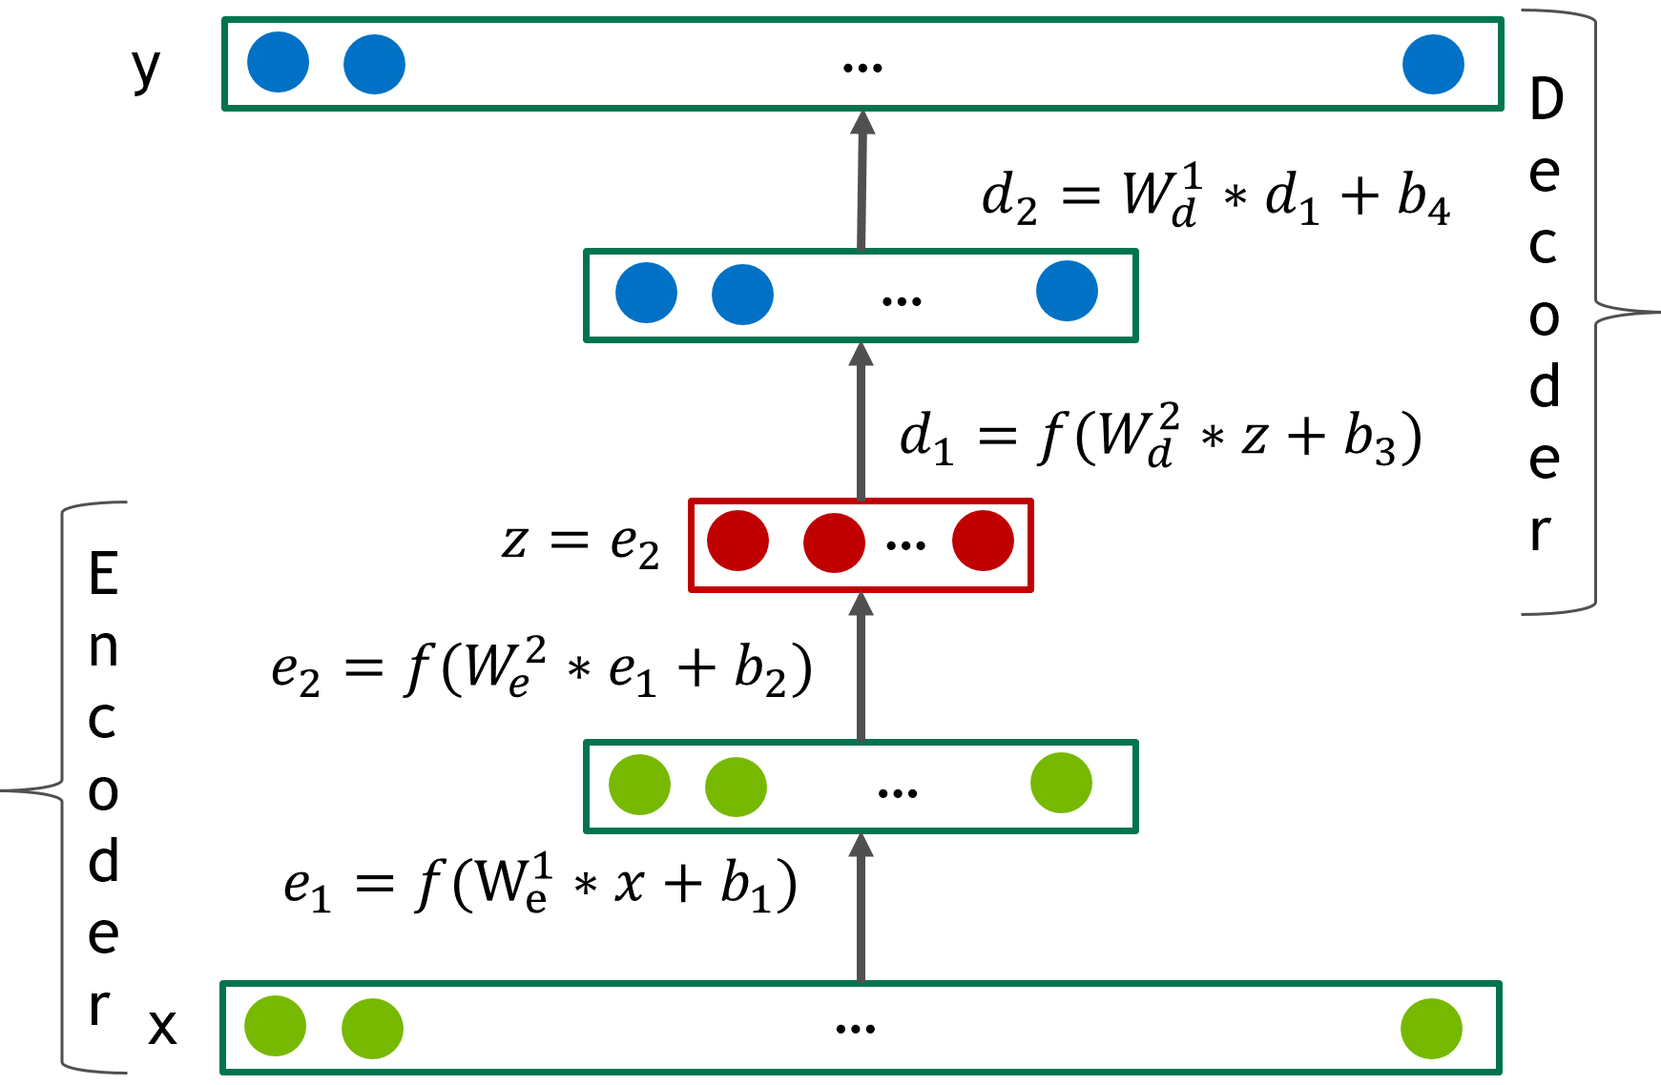

图4.1 Auto-Encoder网络结构图

参数设置
本文优化的目标损失函数为：
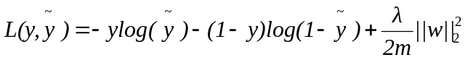 （4.1）
其中: 为了在测试时能够在分级别输出结果，我们设置
初始学习率(learning rate) = 0.00005
L2正则化参数设置为 = 0.00001
预防过拟合参数keep_prob = 0.6
迭代周期 epochs = 1000
批处理大小Batch size = 10
并运用TensorFlow中的动量梯度下降法AdamOptimizer进行优化。

Base_CF
本段将简要介绍一下如何利用经典的基于记忆（Memory-based）的协同过滤求cos相似度，并进行歌曲推荐的。
该模型将Data_model中保存好的user-item评分矩阵data_matrix直接拿来利用Sklearn中的pairwire_distances函数，根据user和item分别求出其相似度矩阵。并将其保存在user_similarity，和item_similarity中去。
然后在根据加权推荐算法，将user-item评分矩阵data_matrix分别和user_similarity，item_similarity相乘，并计算中最终的预测得分矩阵Prediction。

SVD_CF
本段将简要介绍一下如何利用基于模型（Model-based）协同过滤方法，对评分矩阵data_matrix先进行SVD矩阵分解，再进行歌曲推荐的。
该模型将先调用python中的Scipy库函数中的sparsesvd方法，随机设定K=50，求出分解过后的U，S，Vt矩阵，最后将调用Python中Numpy.dot函数，对U，S，Vt矩阵求乘积，得到预测后的评分矩阵Prediction。

Jaccard_CF
这里将利用杰卡德（Jaccard）相关系数给与用户对其所听歌曲打分，该打分机制与传统的相似度度量方法相比，更加适合于稀疏性过高的数据集。具体的函数方程是：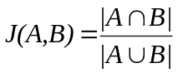

Recommender
这里将简单介绍下Recommender中如何利用kNN算法给出相应的歌曲推荐的。
具体做法是将输入预测的评分矩阵prediction中的每一行，按照评分情况从大到小进行排序，然后选取前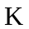个值，给予推荐。筛选条件为，该推荐的歌曲不在用户听过的歌曲目录列表中，并且推荐的个数不高于等。

Evaluation
这里将简单介绍一下计算RMSE，Precision和Recall等评价函数的计算方式。
在这里我将主要计算前K个推荐的平均Recall和Precision。依次循环K，按照公式（2.14)、(2.15)中给出计算Recall和召回率的方式，将计算结果利用Redis保存在内存数据库中，并画出相对应的图。

系统测试与分析
在本章中，我将对比分析下我的实验结果。
在这里，我将分别测试每一个模型并分析其结果的召回率(Recall)和精确度(Precision)来以此对模型进行评估。我在这里选取了4000条的样本数，并将其70%划分为训练集，30%划分为测试集，将测试集中的数据导入到训练集中测试好的模型中去。并依次选取推荐Top1到Top50次的实验结果，求其平均召回率(Recall)和精确度(Precision)。

模块测试

Base_CF
利用经典的求item Cos相似度的协同过滤模型求出的召回率(Recall)和精确度(Precision)，核心代码见附录1。
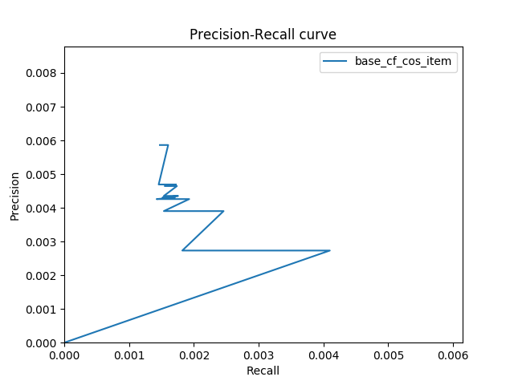

图5.1 Base_CF Precision-Recall

Svd_CF
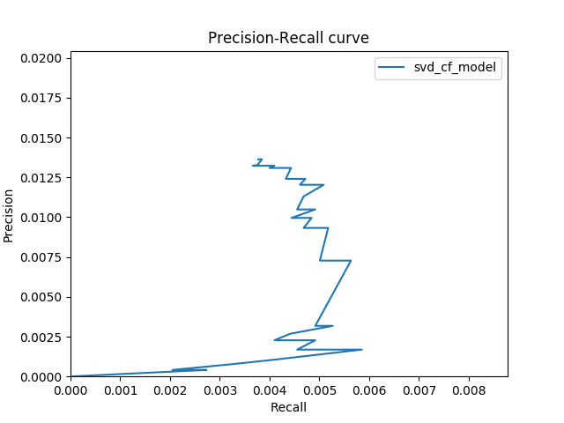
利用基于Svd矩阵分解的协同过滤模型求出召回率和精确度，核心代码见附录2。

图5.2 Svd_CF Precision-Recall

Auto-Encoder
利用基于深度学习中的Auto-Encoder的协同过滤模型，设置求出召回率和精确度，核心代码见附录3。
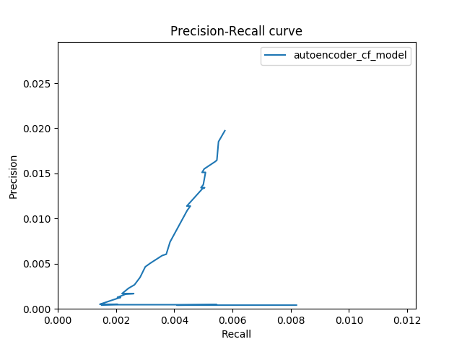

图5.3 Auto-Encoder Precision-Recall

Jaccard_CF
利用杰卡德系数（Jaccard）的协同过滤模型求出召回率和精确度，核心代码见附录4。
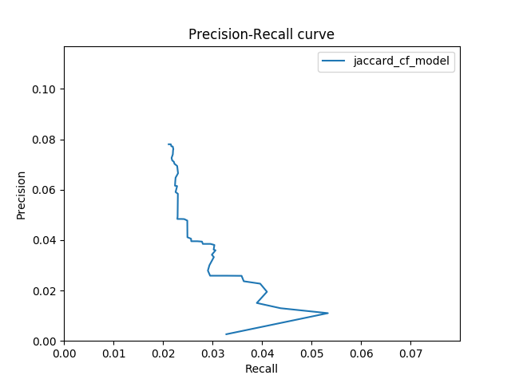

图5.4 Jaccard_CF Precision-Recall

对比分析
为了能够更好的对比分析出每个模型的Recall和Precision的结果，我将四次的实验结果放到一张图上进行对比。
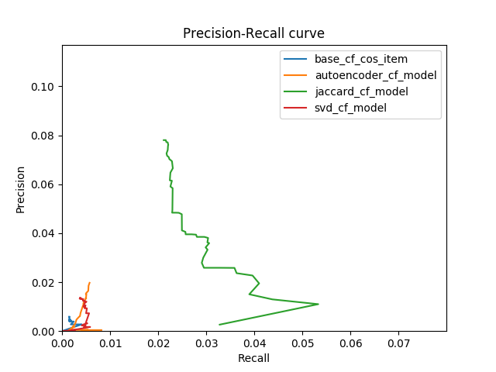

图5.5 All Model Precision-Recall

通过结果我们得出以下结论：
第一：我们可以看出随着每次推荐的结果数量Top N的增加，推荐系统的召回率和精确度依次增加，但是Recall会存在一个阙值，这和实际情况是一样的，当满足了这个条件后，随着推荐歌曲结果数量的增加Recall将会减少，Precision将会增加下去，而Precision则表示我们每次推荐的歌曲中拥有的正确推荐个数的比值，比值越高，说明推荐的精确度越高。
第二：模型中结果的好坏程度从大到小依次为：Jaccard_CF > Auto-Encoder > Svd_CF >Base_CF。在基于我们选取的样本数为4000的条件下，表现最好的模型是Jaccard_CF，同时也可以得出我们基于深度学习的Auto-Encoder模型效果是优于基于传统的Base_CF模型和基于Svd矩阵分解的模型。但是众所周知，深度学习是基于亿万级数据集条件下的学习算法，数据量越大，模型效果越精确。我在本次实验中由于硬件计算速度的原因，深度学习（Auto-Encoder）模型只选取了4000条数据进行训练，但是已经明显优于传统模型，我相信随着训练模型时数据量的增加，该模型可以与Jaccard_CF模型效果相媲美。

总结与展望

总结
在我的这篇本科论文中，我实现了一种对比多种模型方案给与最合适的歌曲推荐的推荐系统。当前的研究现状对比和展示了多种不同基于深度学习的协同过滤模型。深度学习的研究方法在特定的某些条件下明显优于传统的推荐系统，并且深度学习研究技术正在扩展在其他领域，将会引起一场变革。然而，仍然有一些问题尚没有被很好的解决，比如冷启动问题(Cold Start)或者users和items过多，以及在多目标优化领域，不同种数据模型的情况下。

展望
在我这篇文章中，深度学习的技术应用于推荐系统的价值已经变得非常明显，一方面，深度学习已经在许多其他的应用领域都有着成功的表现。另一方面，我也可以利用深度学习来改善针对歌曲推荐系统等方向的发展。这些都将为我以后未来的发展提供方向。首先，基于深度学习的框架需要整合来自于不同领域的潜在的结构化和非结构化数据的不同特征下的模式。此外，基于会话的推荐系统领域还有很多研究工作正在进行，而这些研究考虑了用户的动态性以及时间的特性。其次，我有意识地简化了本次研究工作，可以进一步改进，缓解模型的局限性。比如选取的数据集太过单调，训练的时候只采取了某些部分子集。未来我的工作可以考虑交互频率和交互类型等问题，以创建更加精确的反馈信号，以达到更好的效果和无视场景的解决方案。

致谢
在这里我首先要感谢的是我的论文指导老师周刚，周老师是一位很认真负责的老师，在我去年8月份确定选题的时候，他就主动联系我并向我推荐了与论文题目相关的学习书籍并指导我的学习路线。由于当初选择这个论文题目的时候我对这个领域毫无所知，所以在完成毕业设计的期间，我研读了很多国内外学者们对此领域的研究情况。同时我在去年寒假期间认真研读了周老师给我推荐的书籍知识，并且深入的了解了实现该推荐系统所需要掌握的技术细节，在研读完这些书籍后，我顿时对如何去设计该推荐系统的业务模块的方法，有了一个很清晰明确的思路。
我在大四在校期间，周老师主动约了我五次，亲自询问我对于毕业设计研究的进度。包括当场教我如何使用微软开发的必应搜索引擎去获取第一手当前领域的研究数据和资料。在我编写论文的过程中，周老师也一直本着严谨的态度、精益求精的工作作风，一遍一遍的不厌其烦的指导着我该如何构思和书写这篇论文。
在我遇到不懂的技术难题问题时，周老师总能在第一时间给我答复。我们还能经常在一起去探讨一些关于数学的知识。光阴荏苒，日月如梭，周老师在我从论文选题、论文的开题报告、论文结构安排、论文初稿写作到论文最后定稿的过程中，给予了我莫大的帮助！同时也感谢我的同学们和实习的上司们，因为有他们的帮助和支持，所以我的项目能够顺利的完成，并且在完成的过程中我学到了很多之前没有学到过的知识。在这里我要向他们表示出万分感谢！并且我还要感谢抚育我长大的父母亲们，感谢你们在我成长过程中对我的付出，感激之情，无以言表！

参考文献
- TensorFlow 实战Google深度学习框架，才云科Caicloud，P283，2017.03.
- TensorFlow技术解析与实战，李嘉璇，P296，2017.5.
- Yann LeCun, Yoshua Bengio, and Geofrey Hinton. Deep learning. Nature 521, 7553 (2015), 436–444.
- Ruslan Salakhutdinov, Andriy Mnih, and Geofrey Hinton. Restricted Boltzmann machines for collaborative fltering. In Proceedings of the 24th international conference on Machine learning. ACM, 791–798, 2007.
- Suvash Sedhain, Aditya Krishna Menon, Scot Sanner, and Lexing Xie.
Autorec: Autoencoders meet collaborative filtering. In Proceedings of the 24th
International Conference on World Wide Web. ACM, 111–112, 2015.
- Xiangnan He, Lizi Liao, Hanwang Zhang, Liqiang Nie, Xia Hu, and Tat-Seng Chua. Neural collaborative filtering. In Proceedings of the 26th International Conference on World Wide Web. International World Wide Web Conferences Steering Commitee, 173–182, 2017.
- Chao-Yuan Wu, Amr Ahmed, Alex Beutel, Alexander J. Smola, and How Jing. Recurrent Recommender Networks. In Proceedings of the Tenth ACM
International Conference on Web Search and Data Mining (WSDM ’17). ACM, New York, NY, USA, 495–503. https://doi.org/10.1145/3018661.3018689, 2017.
- Andriy Mnih and Ruslan R Salakhutdinov. Probabilistic matrix factorization. In Advances in neural information processing systems. 1257–1264, 2017.
- Yehuda Koren. Collaborative filtering with temporal dynamics. Commun. ACM 53, 4 (2010), 89–97, 2010.
[10] Chong Wang and David M. Blei. Collaborative topic modeling for recommending scientific articles. In Proceedings of the 17th ACM SIGKDD international conference on Knowledge discovery and data mining, 2011.
[11] Ruslan Salakhutdinov and Andriy Mnih. Probabilistic matrix factorization. In Advances in Neural Information Processing Systems, volume 20, 2008.
[12] Brian McFee, Luke Barrington, and Gert R. G. Lanckriet. Learning content similarity for music recommendation. IEEE Transactions on Audio, Speech & Language Processing, 20(8), 2012.
[13] Brian McFee and Gert R. G. Lanckriet. Metric learning to rank. In Proceedings of the 27 th International Conference on Machine Learning, 2010.
[14] Jason Weston, Chong Wang, Ron Weiss, and Adam Berenzweig. Latent collaborative retrieval. In Proceedings of the 29th international conference on Machine learning, 2012.
[15] Andriy Mnih and Ruslan R Salakhutdinov. Probabilistic matrix factorization. In Advances in neural information processing systems. 1257–1264, 2017.
[16] Yann LeCun, Yoshua Bengio, and Geofrey Hinton. Deep learning. Nature 521, 7553，2015

附录

附录1
# 预测
def predict(ratings, similarity, type='user'):
# 基于用户相似度矩阵的
if type == 'user':
mean_user_rating = ratings.mean(axis=1)
# You use np.newaxis so that mean_user_rating has same format as ratings
ratings_diff = (ratings - mean_user_rating[:, np.newaxis])
pred = mean_user_rating[:, np.newaxis] + similarity.dot(ratings_diff) / np.array(
[np.abs(similarity).sum(axis=1)]).T
# 基于物品相似度矩阵
elif type == 'item':
pred = ratings.dot(similarity) / np.array([np.abs(similarity).sum(axis=0)])
return pred
def base_cf(data_matrix):
# 计算用户相似度
user_similarity = pairwise_distances(data_matrix, metric='cosine')
# 计算物品相似度
item_similarity = pairwise_distances(data_matrix.T, metric='cosine')
# 预测结果
item_prediction = predict(data_matrix, item_similarity, type='item')
user_prediction = predict(data_matrix, user_similarity, type='user')
return item_prediction, user_prediction

附录2
# Compute SVD of the user ratings matrix
def computeSVD(urm, K):
U, s, Vt = sparsesvd(urm, K)
dim = (len(s), len(s))
S = np.zeros(dim, dtype=np.float32)
for i in range(0, len(s)):
S[i, i] = mt.sqrt(s[i])
U = np.transpose(U)
return U, S, Vt
# Compute estimated rating for the test user
def computeEstimatedRatings(data_model, U, S, Vt):
rightTerm = U.dot(S.dot(Vt))
return rightTerm

附录3
def training_DAE_model(self, X, is_training, optimizer, cost_function, decoded):
with tf.Session() as session:
tf.global_variables_initializer().run()
print("Epoch", " ", "Tr. Loss", " ", "Val. Loss")
for epoch in range(self.training_epochs):
for b in range(self.total_batches):
offset = (b * self.batch_size) % (self.train_data.shape[0] - self.batch_size)
baseset = ((b * self.batch_size) // (self.train_data.shape[0] - self.batch_size)) * (
self.train_data.shape[0] - self.batch_size)
batch_x = self.train_data[baseset + offset:(baseset + offset + self.batch_size), :]
_, c = session.run([optimizer, cost_function], feed_dict={X: batch_x, is_training: True})
tr_c = session.run(cost_function, feed_dict={X: self.train_data, is_training: False})
val_c = session.run(cost_function, feed_dict={X: self.valid_data, is_training: False})
print(epoch, " ", tr_c, " ", val_c)
tf.add_to_collection('decoded', decoded)
saver = tf.train.Saver()
saver.save(session, self.model_path + '/' + self.model_name)
def rmse(self, prediction, ground_truth):
prediction = prediction[ground_truth.nonzero()].flatten()
ground_truth = ground_truth[ground_truth.nonzero()].flatten()
return sqrt(mean_squared_error(prediction, ground_truth))
def evaluate_model(self):
with tf.Session() as session:
saver = tf.train.import_meta_graph(self.model_path + '/' + self.model_name + '.meta')
saver.restore(session, tf.train.latest_checkpoint(self.model_path))
decoded = tf.get_collection('decoded')[0]
# get variable from tensor
graph = tf.get_default_graph()
X = graph.get_tensor_by_name("X:0")
is_training = graph.get_tensor_by_name("is_training:0")

tr_p = session.run(decoded, feed_dict={X: self.train_data, is_training: False})
ori_p = session.run(decoded, feed_dict={X: self.origin_data, is_training: False})
# roc_auc = roc_auc_score(self.train_data, tr_p, average="samples")
RMSE = self.rmse(tr_p, self.train_data)
print("Training RMSE: ", RMSE)
assert (self.train_data.shape == tr_p.shape)
return ori_p, RMSE

def DAE_model(self):
tf.reset_default_graph()
# 初始化参数
is_training = tf.placeholder_with_default(False, shape=(), name='is_training')
X = tf.placeholder(tf.float32, shape=[None, self.input_dim], name='X')
X_drop = tf.contrib.layers.dropout(X, self.keep_prob, is_training=is_training)
#
self.encoder_variables()
self.decoder_variables()
encoded = self.encoder(X_drop)
decoded = self.decoder(encoded)

regularizer = tf.contrib.layers.l2_regularizer(self.l2_reg_rate)
reg_loss = regularizer(self.e_weights_h1) + regularizer(self.e_weights_h2) + regularizer(
self.e_weights_h3) + regularizer(
self.e_weights_h4)
cost_function = -tf.reduce_mean(((X * tf.log(decoded)) + ((1 - X) * tf.log(1 - decoded)))) + reg_loss
optimizer = tf.train.AdamOptimizer(self.learning_rate).minimize(cost_function)
self.training_DAE_model(X, is_training, optimizer, cost_function, decoded)

附录4

def construct_cooccurence_matrix(self):
users_songs_users = []
for user in self.data_model.train_users:
user_songs_users = []
user_songs = self.data_model.get_train_user_items(user)
for song in user_songs:
user_songs_users.append(self.data_model.get_train_item_users(song))
users_songs_users.append(user_songs_users)
###############################################
# Initialize the item cooccurence matrix of size
# len(user_songs) X len(songs)
###############################################
cooccurence = []
for user_index in range(0, len(self.data_model.train_users)):
user_songs = self.data_model.get_train_user_items(self.data_model.train_users[user_index])
user_cooccurence_matrix = np.zeros(shape=(len(user_songs), len(self.data_model.train_songs)), dtype=float)
for i in range(0, len(self.data_model.train_songs)):
# Calculate unique listeners (users) of song (item) i
users_i = self.data_model.get_train_item_users(self.data_model.train_songs[i])
for j in range(0, len(user_songs)):
# Get unique listeners (users) of song (item) j
# 听过这首歌的所有人数
users_j = users_songs_users[user_index][j]
# Calculate intersection of listeners of songs i and j
users_intersection = users_i.intersection(users_j)
# Calculate cooccurence_matrix[i,j] as Jaccard Index
if len(users_intersection) != 0:
# Calculate union of listeners of songs i and j
users_union = users_i.union(users_j)
user_cooccurence_matrix[j, i] = float(len(users_intersection)) / float(len(users_union))
# print(user_cooccurence_matrix[j, i])
else:
user_cooccurence_matrix[j, i] = 0
user_sim_scores = user_cooccurence_matrix.sum(axis=0) / float(user_cooccurence_matrix.shape[0])
user_sim_scores = np.array(user_sim_scores).tolist()
cooccurence.append(user_sim_scores)
self.concurrence_matrix = np.array(cooccurence)
return self.concurrence_matrix

